DATUM IN DAN | URA | NALOGA/ VSEBINA
13.5.2020, SREDA | SPO- SPLOŠNA POUČENOST | POSEBNA PREVOZNA SREDSTVA IN BARVE  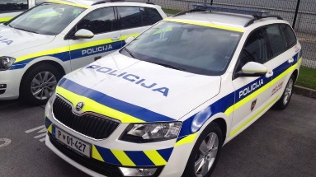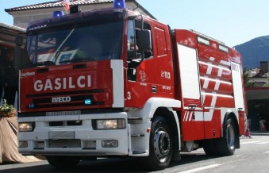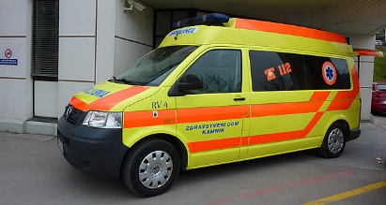  - Naloga  Vreme in počutje   DOBRO/SLABO  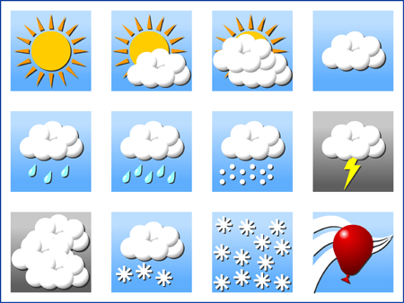 DEŽ OBLAČNO VETROVNO SONČNO  - Naloga  Oglej  si PP predstavitev, tam boš dobil tudi naloge, ki jih reši 
 | RAS- RAZVIJANJE SAMOSTOJNOSTI | MALICA »malo drugače«  Oglej si spodnje slike. Kaj vidiš? Prevozna sredstva. Katera? Poimenuj jih!  Tudi ti izdelaj prevozno sredstvo iz hrane.  Pomagaj pri: rezanju, lupljenju, izdelovanju, pospravljanju…  Preden slastno pripravljeno malico poješ jo poslikaj … sedaj pa DOBER TEK!   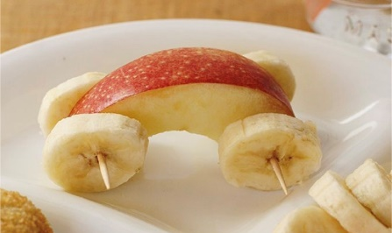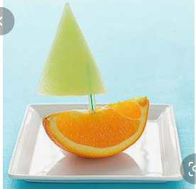  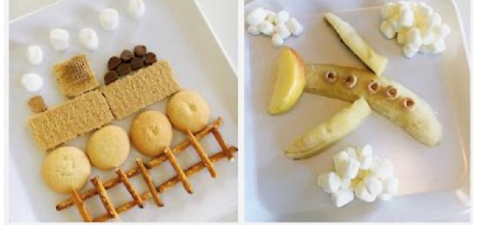
 | GVZ- GLASBENA VZGOJA | PIHALNE VAJE  - Izdelaj cesto (primer: slika)  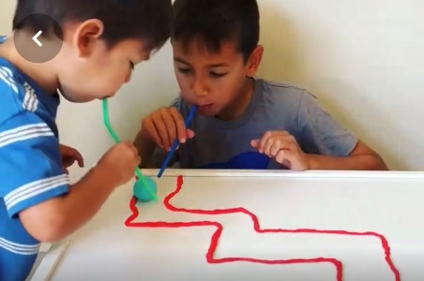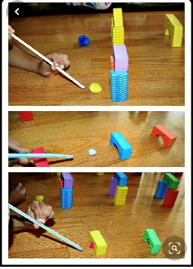  - Kaj potrebuješ?  Vata/ mehka kroglica/ majhna žogica (uporabi kar imaš doma) ter slamico, (če je nimaš pihaj brez slamice).
*Vse naloge lahko izvedete kadarkoli tekom dneva (ko boste imeli čas).

